Навчально – методичний центр цивільного захисту та безпеки життєдіяльності Вінницької області

Методичний кабінет

Методичні рекомендації населенню

Що потрібно знати
про кавуни

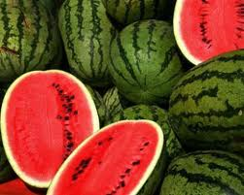

м. Вінниця

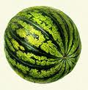
Кавун - це своєрідний коктейль із корисних речовин та природної структурованої води. Адже ця ягода майже на 90% складається з рідини, і не простої води, а чудодійної, котру може подарувати лише сама природа.

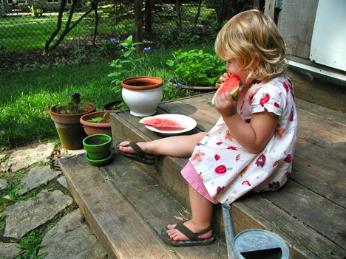
Підтримує здоров`я плоду та імунітет

Вітамінів в кавуні порівняно небагато, за винятком одного — фолієвої кислоти (вітамін В9). Вона бере участь в кровотворенні, перешкоджає жировій інфільтрації печінки, підтримує імунну систему, сприяючи нормальному утворенню і функціонуванню білих кров`яних тілець — лейкоцитів, а також грає важливу роль у вагітності — регулює формування нервових клітин ембріона, що вкрай важливо для його нормального розвитку. Тому кавун буде корисний всім із загальнозміцнюючою метою і просто незамінний вагітним жінкам і тим, хто планує незабаром народжувати дітей.

Виводить зайвий холестерин

Кавун багатий клітковиною, яка сприяє виведенню зайвого холестерину, одного з головних винуватців так званої хвороби старості атеросклерозу.

Сприяє схудненню

Кавун — одна з тих страв, яка підходить для розвантажувальних днів, які зазвичай практикують для поліпшення самопочуття і схуднення (способів декілька, вони об`єднуються під назвою «кавунова дієта»). Їх можна практикувати від 2-х разів в тиждень до 1 разу на 10 днів. У розвантажувальний день потрібно з`їдати тільки 1,5—2 кг кавуна, розділивши цю дозу на 5 прийомів. Варіант для тих, хто важко переносить голод, — їсти кавун уприкуску з чорним хлібом (який до того ж хороший абсорбент).

Допомагає при коліті

У народній медицині відомий спосіб лікування коліту — запалення товстого кишечника — за допомогою настою з кавунових шкірок.
Кавуни здавна відомі народній медицині як чудове сечогінне, а також засіб для очищення організму. В сезон кавунів цю ягоду дієтологи рекомендують включити в свій щоденний раціон (до 2,5 кг на день) у разі проблем із печінкою та проблемами зі здоров’ям, що викликані надлишком солей в організмі: подагра, артрити, атеросклероз. Кавун незамінний у профілактиці анемії, адже містить дуже багато заліза.
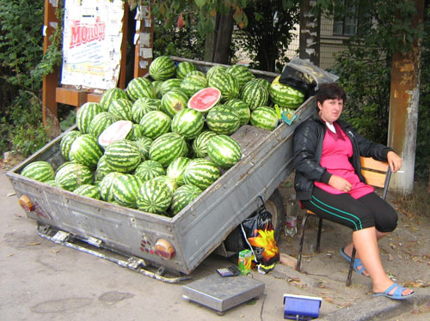
Наші прадіди їли кавуни не сирими, а вимочували їх і варили з перцем і прянощами. Але ми звикли споживати кавуни, так би мовити, в натуральному вигляді, тому-то нам і треба знати, як правильно вибрати цю величезну ягоду.
Медики нагадують, що їсти кавуни і дині, якими нині завалені ринки і прилавки супермаркетів, потрібно з обережністю. Відомо, що аграрії використовують мінеральні добрива, нітрати і пестициди, щоб ягоди зростали швидше. Українські кавуни починають достигати на початку серпня і їх сезон продовжується близько місяця – аж до середини-кінця вересня.
Раніше купувати кавуни небезпечно – можна натрапити на нітратні ягоди.

Місце купівлі

Ніколи не купуйте кавуни біля доріг, на в'їзді до міста, з машин і в інших імпровізованих місцях торгівлі. Дуже високий шанс придбати неякісну продукцію.

Колір

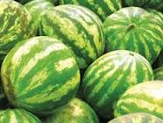
Чим виразніший контраст кольорів, тим смачнішим і ароматнішим виявиться кавун. Теоретично кавун повинен блищати і бути без матового і воскового нальоту (це ознака нестиглості). Практично ж цією ознакою не завжди можна скористатися , тому що деякі продавці перед продажем натирають кавуни ганчіркою до дзеркального блиску.

Шкірка

Уважно огляньте плід - якщо є маленьке гниле місце з крапкою в центрі - значить, швидше за все, його шприцювали (вводили селітру шприцом всередину плоду). Якщо при вирощуванні кавун щедро збризкували хімікатами, він довго зберігатися не буде й на шкірці досить швидко з’являться кругленькі м’які плямки більш темного кольору (аж до бурого), тому таку плямисту ягоду краще не купувати. Шрами прикрашають смачний кавун – якщо на шкірці є сухі коричневі лінії чи сіточка – кавун стиглий, але разом з тим не беріть плоди з тріщинами, вм'ятинами та іншими слідами насильства на кавуновому обличчі. Стиглий кавун легко подряпати нігтем - знімається верхній тонкий шар. Увага! Не варто з’їдати кавуни аж до самої шкірки, оскільки найбільше нітратів знаходиться у м’якоті біля шкірки.

Плодоніжка
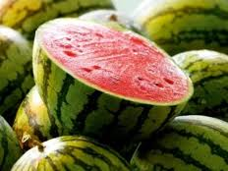
Однією з головних ознак природної стиглості кавуна є плодоніжка – хвостик на верхівці. Більшість людей вважає, що "хвостик" має бути сухим. Це не зовсім так. Якщо він висох, значить, кавун довго везли і довго зберігали. "Хвостик" має бути жовтуватим і в міру підсушеним. Якщо плодоніжку відірвали - значить, від вас щось приховують, відкладіть цей кавун в бік.

Жовта пляма
Її наявність обов’язкова. Це те місце, яким кавун дотикався до землі. Про стиглість плоду вона не говорить зовсім нічого, але за її розмірами можна передбачити смак. Якщо пляма велика (з долоню і більше), значить, кавун мерз, йому не вистачало сонця і тепла, смак буде водянистий і солодкість буде вже не та. Оптимальний діаметр "п'ятачка" - 5, максимум 10 см.

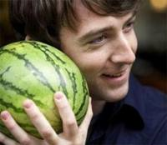
Звук

Більшість людей вважає, якщо постукати по стиглому кавуну, то звук повинен бути глухим, якщо ж кавун зелений - він «дзвенить». При постукуванні по «нітратному» кавуну створюється враження, ніби б‘єте по спущеному м’ячу. Стиглий кавун повинен потріскувати, коли його стискають руками.

Розмір

Справді смачний і стиглий кавун має бути середнього розміру: не менше 5 кг, трохи більший за футбольний м’яч. Вибирайте плід середніх розмірів (оптимально - 5-7 кг, але не більше 15). Якщо плануєте ласувати кавунами у великій компанії - краще взяти декілька невеликих кавунчиків, ніж одного смугастого велетня кілограмів на 20.

Розрізані кавуни

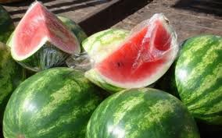
Не купуйте розрізані кавуни, загорнуті в поліетиленові плівки. Плівка створює парниковий ефект, унаслідок чого відбувається ще бурхливіше розмноження хвороботворних бактерій. Не дозволяйте продавцеві вирізувати на пробу шматочок кавуна: шкірка завжди брудна, як і ніж. Мікроорганізми, потрапляючи у соковиту м'якоть, починають бурхливо розмножуватися, що призводить до кишкового захворювання.

Миття

Кавун слід обов’язково мити перед вживанням!Не їжте кавун відразу ж на ринку або на вулиці. Дома ретельно вимийте його, можна навіть з милом, і сполосніть кип'яченою водою. Під час миття можна ще раз перевірити кавун на стиглість - доспілий плід плаватиме у воді, а зелений потоне.

Розрізання
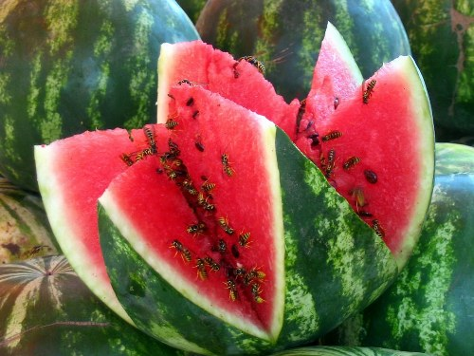
Розрізати кавун потрібно чистим ножем. Стиглий плід з характерним тріском "розходитиметься" під ножем, а насіння буде темно-коричневим або навіть чорним (тільки не білим). Зріз кавуна повинен світитися цукровими крупинками, а в «нітратного» - він гладенький, глянцевий. Українці ріжуть кавун так: відрізують полюси, а потім ріжуть по меридіанах, притримуючи верх рукою, коли роблять останній розріз, руку відпускають і кавун красиво розкривається на тарілку. Такий спосіб розрізання має назву "трояндочка". А взагалі наші предки, особливо не морочилися: різали кавун навпіл, брали ложку і їли його на полудник або вечерю (дехто з хлібом).

М'якоть

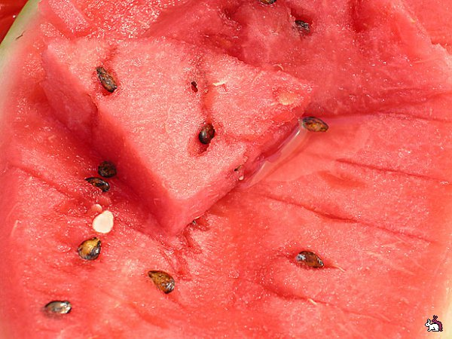
В ідеалі м’якоть кавуна має бути зернистою, щільною. Колір - від рожевого до яскраво-червоного, залежить від сорту кавуна. Але якщо в м'якоті жовті прожилки, якщо вона волокниста і розпадається - такий кавун краще не їсти, не ризикуйте шлунком. Якщо розкришити м’якоть стиглого кавуна і кинути у воду, то вода стане мутною, а в «нітратного» - рожевою чи червоною..

І наостанок
Не купуйте тріснутий кавун — він швидко зіпсується.
Зберігайте кавун в холодильнику. Якщо він не розрізаний, то може пролежати там до двох тижнів. А ось розрізаний краще з`їсти протягом доби.

